

**基于机器视觉的人流量检测系统软件设计说明**

**Machine Vision-Based Human Flow Detection System Software Design Description**

**2019-07发布**

|  |  |  |  |
| --- | --- | --- | --- |
| 文档版本变更 | | | |
| 更改人 | 变更内容： | 审批人： | 变更时间 |
| 胡钰玺 | 完成软件设计说明3和4 | 朱日勇 | 2019.7.5 |
| 朱日勇 | 完成软件设计说明1-2 | 李本康 | 2019.7.5 |
| 朱日勇 | 完成软件设计说明5-7 | 李本康 | 2019.7.5 |
| 胡钰玺 | 修正部分编号错误 | 朱日勇 | 2019.7.5 |
| 朱日勇 | 修改文档格式，排版 | 李本康 | 2019.7.5 |

目录

**1引言 1**

**1.1标识 1**

**1.2系统概述 1**

**1.3文档概述 1**

**1.4基线 1**

**2引用文件 2**

**3 CSCI级设计决策 2**

**4 CSCI体系结构设计 3**

**4.1体系结构 3**

**4.1.1程序(模块)划分 3**

**4.1.2程序(模块)层次结构关系 4**

**4.2全局数据结构说明 4**

**4.2.1常量 4**

**4.2.2变量 4**

**4.2.3数据结构 4**

**4.3 CSCI部件 5**

**4.4执行概念 7**

**4.5接口设计 18**

**4.5.1接口标识与接口图 18**

**5 CSCI详细设计 18**

**5.1数据库配置项 18**

**5.2视频传输配置 19**

**5.3服务器配置 19**

**6需求的可追踪性 19**

**7注解 20**

**附录 20**

# 1引言

## 1.1标识

本文档标识号：HFDS-SDD-2.0

本文档名称：Machine Vision-Based Human Flow Detection System Software Design Description

缩略名：HFDS-SDD

版本号：2.0

发布号：20190709

## 1.2系统概述

基于机器视觉的人流量检测系统(Machine Vision-Based Human Flow Detection System)采用基于B/S架构的软件体系结构，即Browser/Server(浏览器/服务器)结构。本系统分为边缘端、云端（云平台中心）两个部分。边缘端通过摄像头获取视频，经分析检测视频获取视频中的实时人数，将人数、地点等信息传输到云端数据库。如果人数超过阈值将传输处理过标注行人的视频至云平台同时发出警报。云端部署基于Java的Web应用，提供交互友好的界面供用户使用。云端可以部署在服务器上供用户远程PC或者移动端使用。该系统具有一定的并发性，支持多人同时进行操作，功能较为完备，系统可用性、可靠性高，易于维护，具有较高的效率。

## 1.3文档概述

本文档对基于机器视觉的人流量检测系统(Machine Vision-Based Human Flow Detection System)的数据库设计，功能设计进行详细介绍。

## 1.4基线

本项目设计说明的输入基线为《软件需求规格说明书》

# 2引用文件

文档格式按照我国《GBT 8567-2006计算机软件文档编制规范》的国家标准要求进行撰写。

# 3 CSCI级设计决策

|  |  |  |
| --- | --- | --- |
| **序号** | **功能** | **响应时间** |
| 1 | 管理员增加用户 | 小于1ms |
| 2 | 管理员删除用户 | 小于1ms |
| 3 | 管理员修改用户信息 | 小于1ms |
| 4 | 管理员查询用户 | 小于1ms |
| 5 | 管理员增加摄像头 | 小于10ms |
| 6 | 管理员删除摄像头 | 小于10ms |
| 7 | 管理员修改摄像头信息 | 小于1ms |
| 8 | 管理员查找摄像头 | 小于1ms |
| 9 | 用户增加摄像头到面板 | 小于1ms |
| 10 | 用户从面板删除摄像头 | 小于1ms |
| 11 | 用户查找摄像头 | 小于1ms |
| 12 | 用户登录账号 | 小于1ms |
| 13 | 用户修改报警阈值 | 小于1ms |
| 14 | 用户实时查看视频 | 小于1s |
| 15 | 用户实时查看人流量 | 小于1s |
| 16 | 用户修改个人信息 | 小于1ms |
| 17 | 用户查看人流量预测 | 小于10ms |
| 18 | 用户查看人流量统计图表 | 小于1ms |
| 19 | 用户查看历史视频 | 小于10ms |
| 20 | 人流量达到阈值报警 | 小于1s |

# 4 CSCI体系结构设计

## 4.1体系结构

### 4.1.1程序(模块)划分

HFDS的程序划分如下：

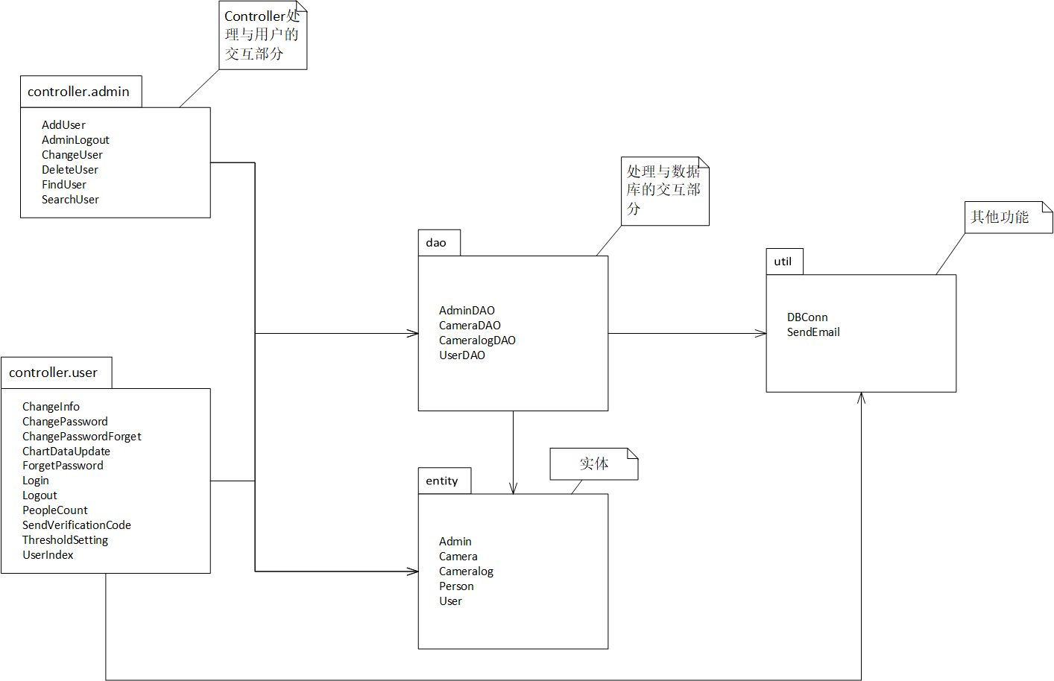

HFDS的程序调用关系如下：

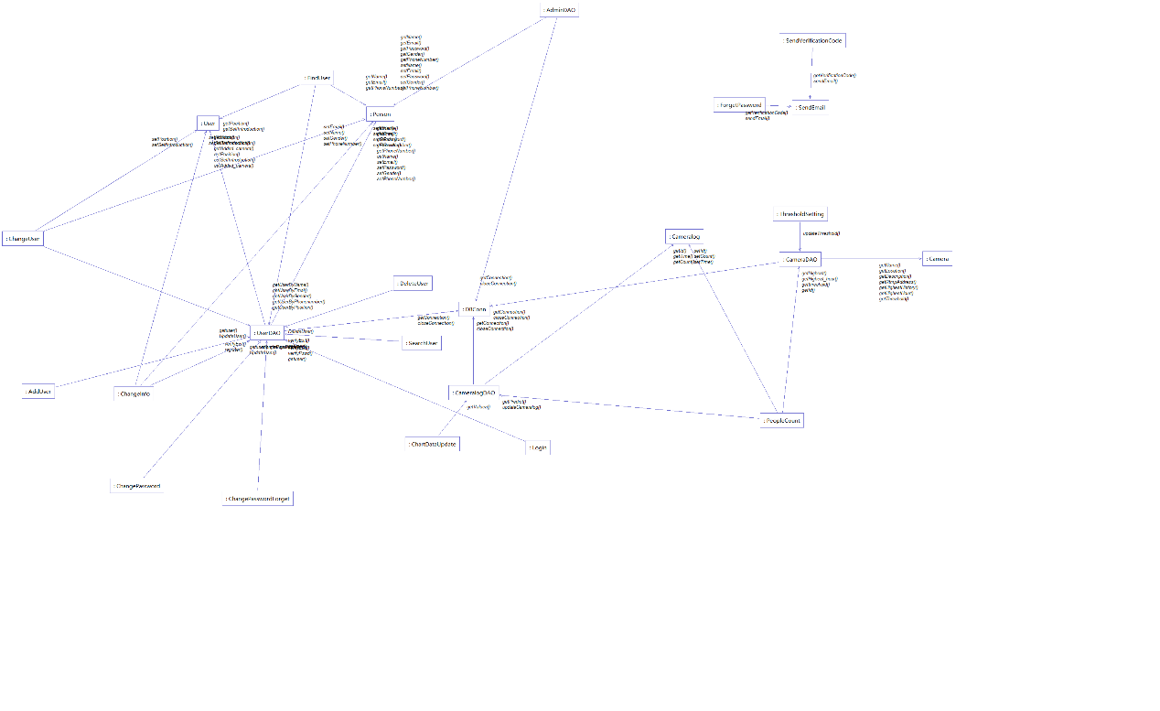

### 4.1.2程序(模块)层次结构关系

HFDS的包图如下：

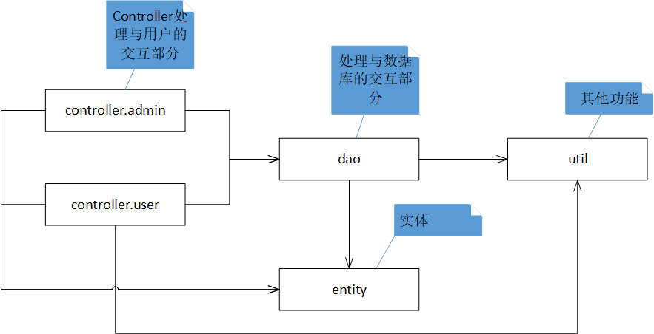

## 4.2全局数据结构说明

无

### 4.2.1常量

Class DBConn

Class SendEmail

### 4.2.2变量

无

### 4.2.3数据结构

|  |  |  |
| --- | --- | --- |
| 数据名称 | 数据描述 | 数据结构 |
| 用户名 | 用户的标识 | 由字母和数字、汉字、下划线组成的1-10位字符串 |
| 邮箱 | 用户的唯一标识 | 由字母和数字与特定的符号(.@)组成的字符串，使用通用要求 |
| 电话号码 | 用户的联系方式 | 由字母和数字与特定的符号(+)组成的字符串，使用通用要求 |
| 个人简介 | 用户的个人信息 | 由自然语言组成的100个字符以内的字符串，不可为空 |
| 监控视频 | 从监控传到目的端的视频 | 视频格式为flv |
| 监控视频数据 | 从监控视频中获取到的人流量数据 | 为不小于0的数字 |

|  |  |  |  |  |
| --- | --- | --- | --- | --- |
| **用户种类** | **所在页面** | **错误信息** | **消息含义** | **采取动作** |
| 管理员 | 登录页面 | 邮箱错误 | 邮箱错误 | 重新输入 |
| 管理员 | 登录页面 | 密码错误 | 密码错误 | 重新输入 |
| 管理员 | 添加摄像头、更改摄像头 | 标识超过指定长度 | 标识长度应在20字以内 | 重新输入 |
| 管理员 | 添加摄像头、更改摄像头 | 地址不存在 | 地址不存在 | 重新输入 |
| 管理员 | 添加摄像头、更改摄像头 | 描述超过上限 | 描述应在100字以内 | 重新输入 |
| 管理员 | 删除摄像头 | 标识不存在 | 标识不存在 | 重新输入 |
| 管理员 | 添加用户 | 用户名超过指定长度 | 标识长度应在20字以内 | 重新输入 |
| 管理员 | 添加用户 | 邮箱错误 | 输入邮箱格式错误或已存在 | 重新输入 |
| 管理员 | 添加用户 | 电话号码不存在 | 输入电话号码不存在 | 重新输入 |
| 管理员 | 添加用户 | 描述超过上限 | 描述应在100字以内 | 重新输入 |
| 管理员 | 查找用户 | 用户名错误 | 用户名格式错误 | 重新输入 |
| 用户 | 登录页面 | 邮箱错误 | 邮箱错误 | 重新输入 |
| 用户 | 登录页面 | 密码错误 | 密码错误 | 重新输入 |
| 用户 | 主页 | 阈值错误 | 阈值应大于现有阈值 | 重新输入 |
| 用户 | 更改个人信息 | 用户名超过指定长度 | 标识长度应在20字以内 | 重新输入 |
| 用户 | 更改个人信息 | 邮箱错误 | 输入邮箱格式错误或已存在 | 重新输入 |
| 用户 | 更改个人信息 | 电话号码不存在 | 输入电话号码不存在 | 重新输入 |
| 用户 | 更改个人信息 | 描述超过上限 | 描述应在100字以内 | 重新输入 |
| 用户 | 更改个人密码 | 邮箱错误 | 邮箱格式错误 | 重新输入 |
| 用户 | 更改个人密码 | 验证码错误 | 验证码错误 | 重新发送验证码 |
| 用户 | 更改个人密码 | 两次密码输入不一致 | 两次密码输入不一致 | 重新输入 |

## 4.3 CSCI部件

数据库表的设计：

|  |  |
| --- | --- |
| user 表 | |
| 属性名 | 属性说明 |
| name | 类型：character(最多50位) |
| email | 主键，类型：character(最多30位) |
| password | 类型：character(最多50位) |
| gender | 类型：character(最多10位) |
| phone_number | 类型：character(最多20位) |
| position | 类型：character(最多30位) |
| self_introduction | 类型：character(最多200位) |
| added_camera | 类型：character(最多50位) |

|  |  |
| --- | --- |
| camera表 | |
| 属性名 | 属性说明 |
| id | 主键，类型：Integer |
| name | 类型：character(最多50位) |
| location | 类型：character(最多30位) |
| description | 类型：character(最多100位) |
| rtmp_address | 类型：character(最多50位) |
| highest_history | 类型：Integer(历史最高) |
| highest_hour | 类型：Integer(单位小时内最高) |
| threhold | 类型：Integer(阈值) |

|  |  |
| --- | --- |
| admin表 | |
| 属性名 | 属性说明 |
| name | 类型：character(最多50位) |
| email | 主键，类型：character(最多30位) |
| password | 类型：character(最多50位) |
| gender | 类型：character(最多10位) |
| phone_number | 类型：character(最多20位) |

|  |  |
| --- | --- |
| cameralog表 | |
| 属性名 | 属性说明 |
| id | 主键，类型：Integer |
| time | 主键，类型：Timestamp |
| count | 类型：Integer |

## 4.4执行概念

本系统的主要功能和处理流程图。

1. 管理员添加用户

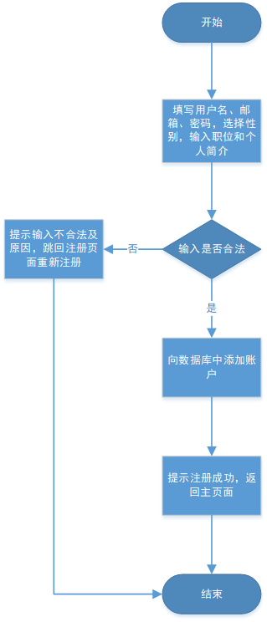

1. 管理员增加摄像头

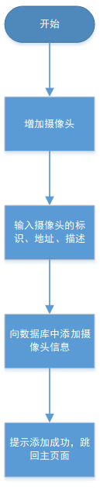

1. 管理员删除摄像头

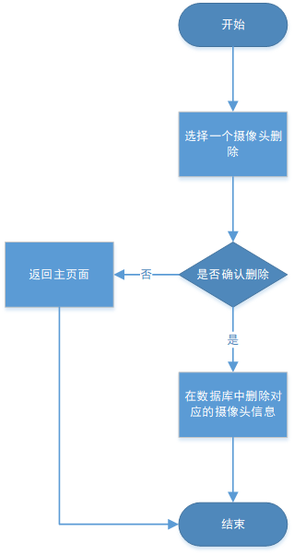

1. 管理员修改摄像头

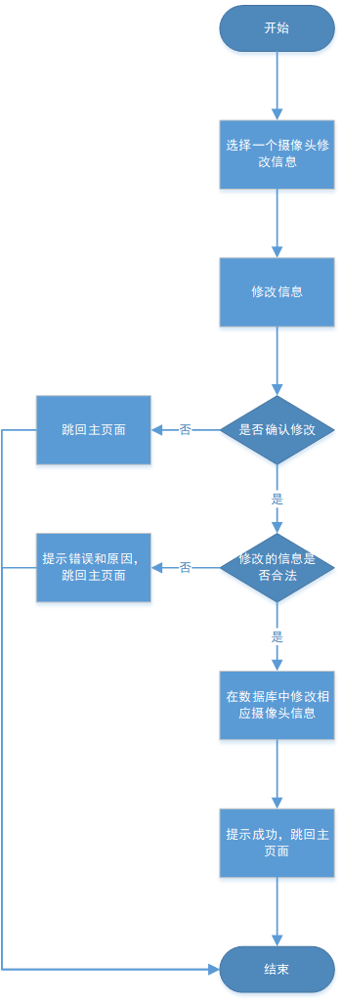

1. 管理员查找摄像头

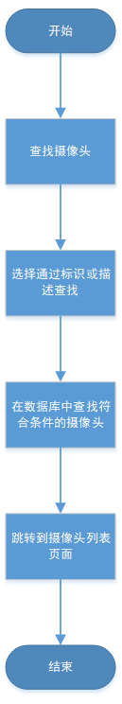

1. 管理员删除、修改、查找用户

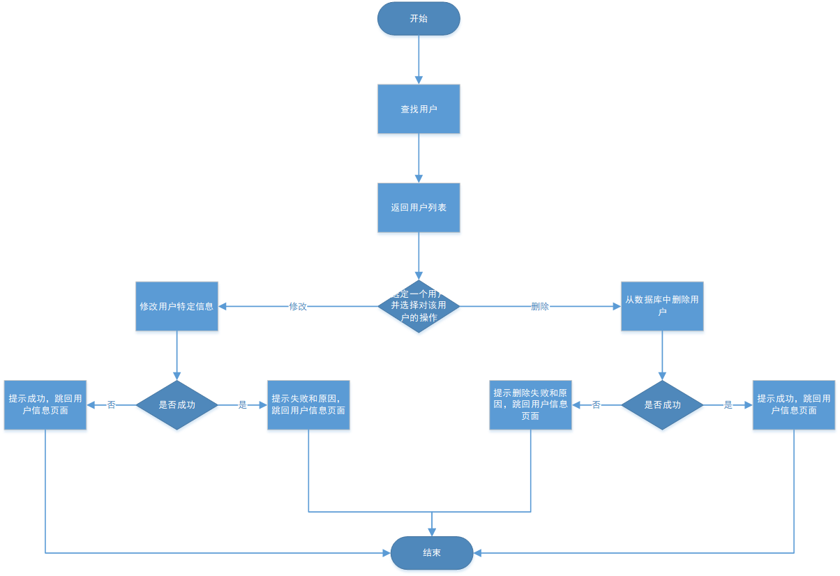

1. 人流量报警

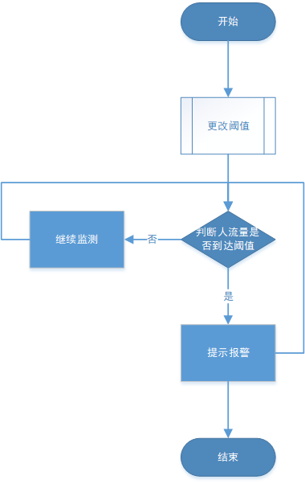

1. 用户增加摄像头

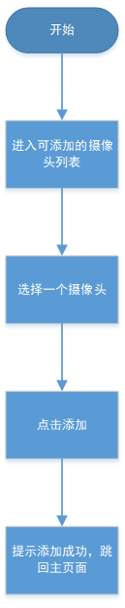

1. 用户删除摄像头

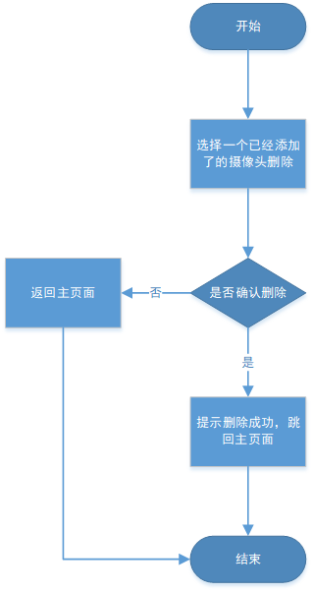

1. 用户查找摄像头

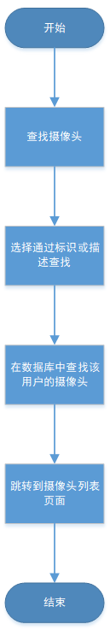

1. 用户查找历史视频

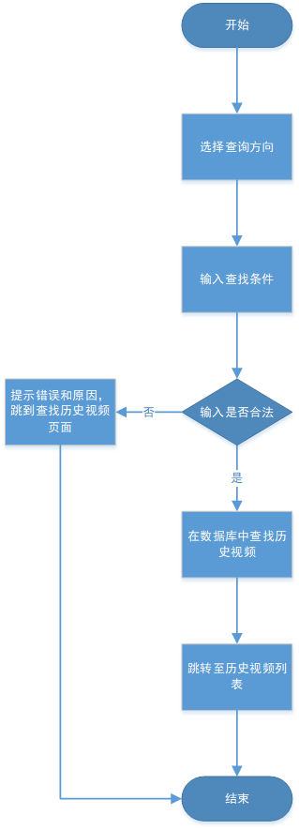

1. 用户登录

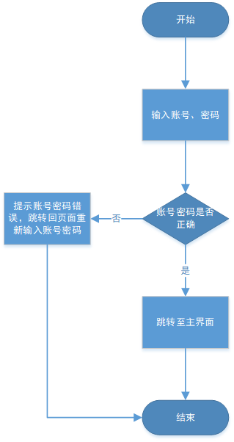

1. 用户修改阈值

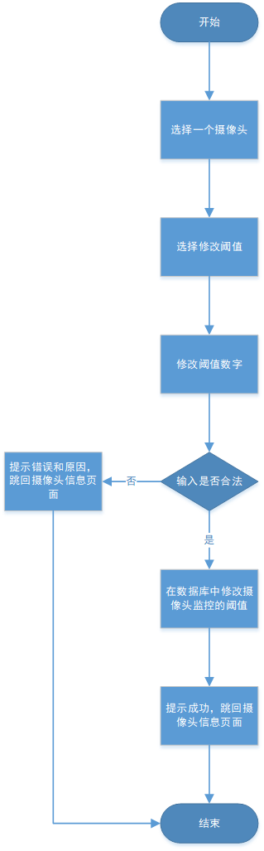

1. 用户实时监控

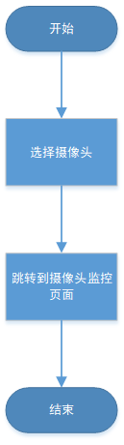

1. 用户统计流量

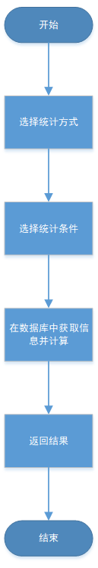

1. 用户信息修改

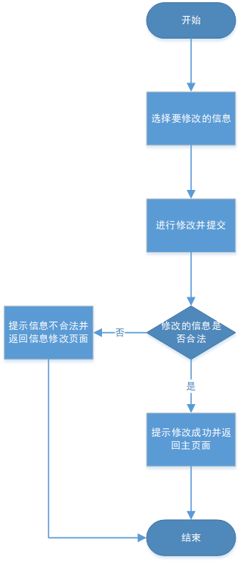

1. 用户预测流量

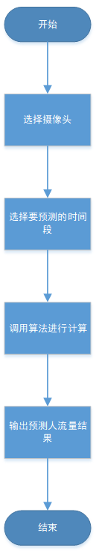

1. 用户展示图表

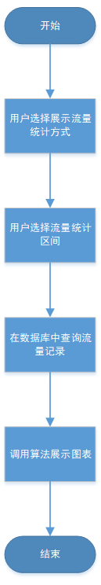

## 4.5接口设计

无

### 4.5.1接口标识与接口图

无

# 5 CSCI详细设计

## 5.1数据库配置项

在该项目中使用Maria DB，项目与数据库的连接使用JDBC，编程语言为Java。在该项目中对数据库的连接采用单一实例化连接保证数据库的事务隔离等级。

## 5.2视频传输配置

在边缘端，视频的传输在摄像头通过Nginx服务器分发到不同的客户端，从而实现多用户使用。最终传输到客户端的视频格式为flv。

## 5.3服务器配置

本项目使用Tomcat服务器，版本需为8.0及以上。且有JDK1.8或以上。

# 6需求的可追踪性

本项目通过RACI矩阵进行需求的可追踪性：

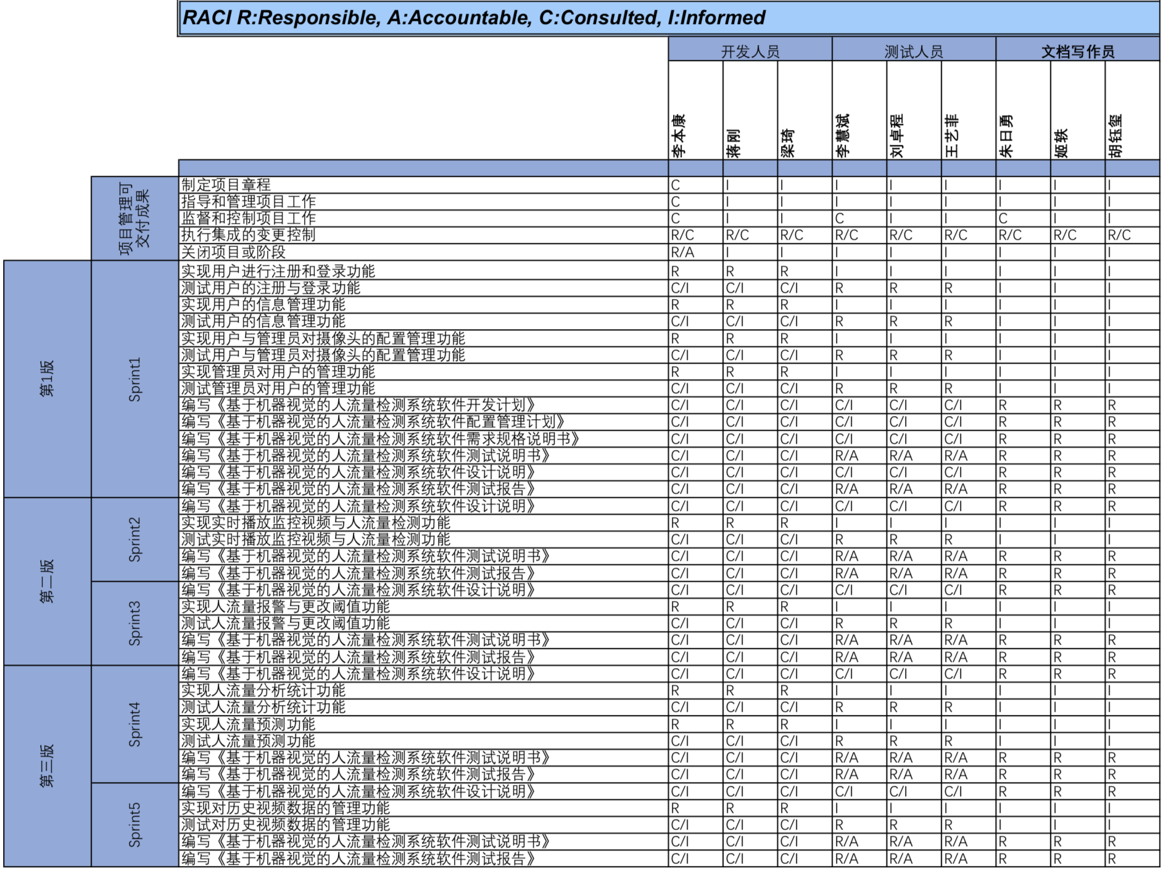

# 7注解

无

# 附录

无